## 「腰部骨盤帯痛の診かたと治療」

## （講師：荒木秀明）

### 日時：

8月9日　14時～18時

### 開催場所：北海道文教大学

恵庭市黄金中央5丁目196‐1

（問い合わせは当協会home pageまでお願いします）  
Mail address:info_immsj@yahoo.co.jp

**[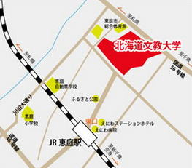](http://www.do-bunkyodai.ac.jp/)**

### アクセス

**ＪＲ利用の場合**

**●札幌駅から**

「JR千歳線」乗車。3駅目の「恵庭駅」下車後、東口より直進徒歩8分

**●新札幌駅から**

「JR千歳線」乗車。2駅目の「恵庭駅」下車後、東口より直進徒歩8分

**地下鉄ご利用の場合**

**●南北線から**

札幌市営地下鉄　南北線　さっぽろ駅下車後、JR札幌駅より「JR千歳線」乗車  
「恵庭駅」下車後、東口より直進徒歩8分

**●東西線から**

札幌市営地下鉄 東西線 新さっぽろ駅下車後、JR新札幌駅より「JR千歳線」乗車  
「恵庭駅」下車後、東口より直進徒歩8分

### 参加費：5,000円

### 対　象：理学療法士・作業療法士・柔道整復師など

定員：30名

## 講師：荒木秀明(日本臨床徒手医学協会　代表)

　当協会の正規コースの資料を一部転用した「ダイジェスト版」です。腰部骨盤帯痛の病理病態を最新のエビデンス（解剖、運動学的観点）からお伝えして、明日からの臨床で応用できるように、骨盤の変位を触診と自動運動から分かりやすくご説明します。実際の理学療法に関しては海外の最新のエビデンスに基づき、日本人用にブラッシュアップした実際の従来のコアトレーニングに代わるファンクショナルコアトレーニングを提示し、その即効性を体感して頂きたいと思っています。是非、「痛みのコントロールのプロを目指す」徒手医学の即時効果、感じ取ってください。